COURIR MOINS VITE QUE

Activité | Athlétisme
Cycle | 1
Compétence spécifique | Réaliser une action que l'on peut mesurer
Compétence de fin de cycle | Activités athlétiques :  - Courir vite en ligne droite pendant 4 à 5 secondes
Compétence générale et connaissances | - S'engager dans l'action  - Faire un projet d'action  - Identifier et apprécier les effets de l’activité  - Se conduire dans le groupe en fonction de règles

Titre de la situation | Courir moins vite que, plus vite que
Savoirs visés | différencier les vitesses de course

Organisation
Les enfants sont par groupe de 4 devant un espace matérialisé par des plots. Au bout 4 caisses de couleurs différentes sont disposées les unes derrière les autres. Au besoin faire plusieurs vagues.
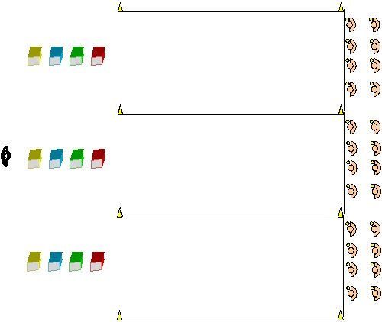
Les enfants changeront régulièrement d'adversaires.
Matériel : Plots, caisses de couleurs,

Consigne | Critère de réussite :
Au signal vous allez le plus vite possible mettre votre balle dans les caisses au bout du terrain. Le premier arrivé met sa balle dans la caisse la plus loin c'est à dire la caisse jaune, le deuxième met la balle dans la bleue, le troisième met sa balle dans la caisse verte, le quatrième met sa balle dans la caisse rouge.  A la fin d'une course ( en classe lors d'une phase de verbalisation faire dire aux enfants lequel est allé le plus vite, lequel est allé le moins vite | savoir dire je suis allé plus vite que et moins vite que
 | Critères de réalisation :
- courir vite
- respecter l'ordre d'arrivée

Variables didactiques
- distance à courir
- nombre de coureurs 2, 3 ou 4
- accepter les ex æquo ( courir aussi vite que et mettre les balles dans la même caisse

